REPETIÇÃO WHILE (ENQUANTO)

*Executa uma ação enquanto uma condição for verdadeira
Usado quando não se sabe quantas vezes será repetido o código, por exemplo:
while muito usado para digitar senhas, pois o código ficará em looping enquanto o usuário não digitar a senha correta.
Usado em conjunto com o break para que o código não fique rodando em looping.
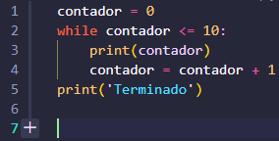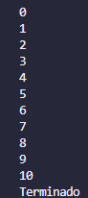
OPERADORES DE ATRIBUIÇÃO:
São usados para diminuir a extensão do seu código quando necessário atribuir uma operação(as operações podem ser feitas com strings e com números mesclados com strings, não servem apenas para números).
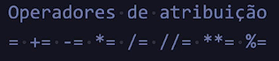
Ex:
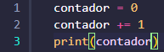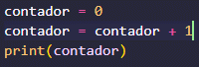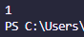
Ex com string:
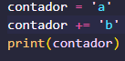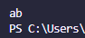
Ex número + string:
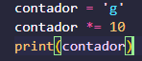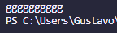

CONTINUE
É usado para ‘’pular’’ um looping.
Ex:
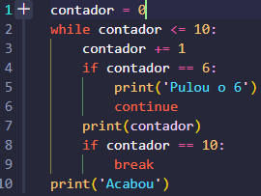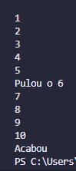

frase = 'Python é uma linguagem de Programação'
# frase = 'aaaooo'

i = 0 #índice
qtd_apareceu_mais_vezes = 0
letra_apareceu_mais_vezes = '' #espaço ja definido como 'letra' que mais aparece, então ele será anulado durante o código

while i < len(frase):
letra_atual = frase[i] #letra atual da frase começa no P

if letra_atual == ' ': #irá pular os espaços
i += 1 #soma +1 pra ir contando
continue

qtd_atual = frase.count(letra_atual) #.count irá contar quantas vezes a letra atual irá aparecer

if qtd_apareceu_mais_vezes < qtd_atual: #se a quantidade que apareceu mais vezes for menor que a atual
qtd_apareceu_mais_vezes = qtd_atual #a qtd que apareceu mais vai ter o mesmo valor da qtd atual, ignorando as outras com valor menor
letra_apareceu_mais_vezes = letra_atual #letra que apareceu mais vezes terá o novo valor de letra atual

i += 1 #controla o indice para ir contando as letras

print(
'A letra que apareceu mais vezes foi '
f'"{letra_apareceu_mais_vezes}" que apareceu '
f'{qtd_apareceu_mais_vezes}x'
)
